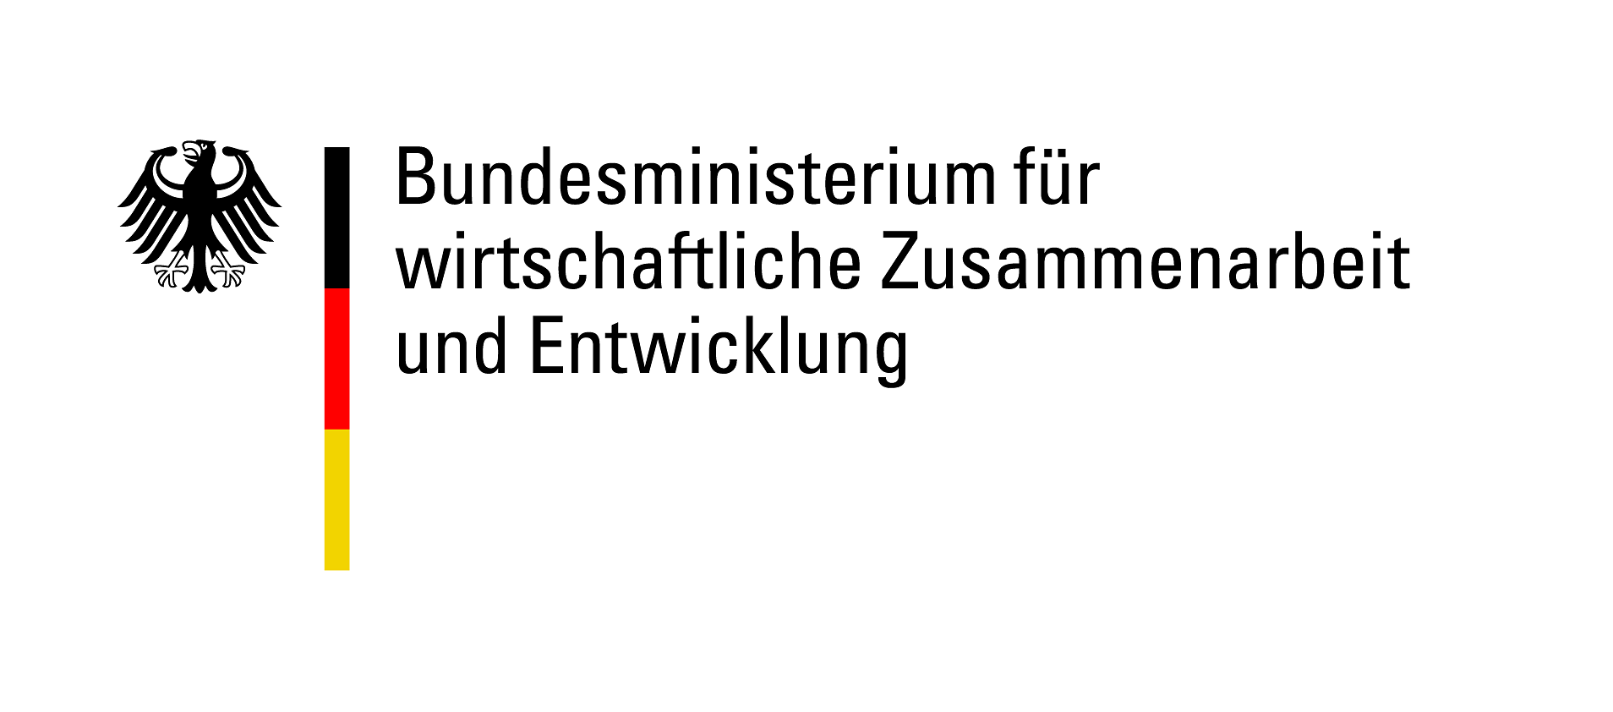


ENGAGEMENT GLOBAL gGmbH
Abt. Förderung Freiwilligenaustausch
Friedrich-Ebert-Allee 40
53113 Bonn

PROJEKTANTRAG JUGENDGRUPPENAUSTAUSCH
auf Gewährung eines Zuschusses aus Mitteln des Bundesministeriums für wirtschaftliche Zusammenarbeit und Entwicklung (BMZ)
bei ENGAGEMENT GLOBAL gGmbH
im Rahmen der Förderlinie weltwärts-Außerschulische Begegnungsprojekte im Kontext der Agenda 2030

1. Angaben zur Antragspartnerschaft
Organisation | Projektpartner in Deutschland |  |  | Projektpartner im Partnerland
1.Trägernummer von Engagement Global (falls vorhanden)
2.Name der antragstellenden Organisation
3.Straße, Hausnummer
4. Land, PLZ, Ort | , | , |  | , | ,
5. Telefon | + |  |  | +
6. E-Mail
7. Website | www. |  |  | www.
8. Kontoinhaber
9. Bankverbindung | IBAN , BIC
Ansprechperson/-en für das Projekt
10.Titel, Nachname | , |  |  | ,
11. Vorname
12. Funktion
13. Telefon | + |  |  | +
14. E-Mail
15. Instant Messenger
16. Fax | + |  |  | +

2. Angaben zur Partnerschaft
1. Seit wann besteht der Kontakt zwischen den Projektpartnern?  (Bitte fügen Sie ggf. hier eine offizielle Partnerschaftserklärung bei) | ☐ für dieses Projekt neu geknüpft  ☐ seit: Klicken Sie hier, um ein Datum einzugeben.
2. Bei bereits bestehenden Partnerschaften: Welche Maßnahmen wurden in den letzten zwei Jahren gemeinsam umgesetzt? | 1. Titel , von Klicken Sie hier, um ein Datum einzugeben. bis Klicken Sie hier, um ein Datum einzugeben., Land , TN-Zahl , kurze Beschreibung  2. Titel , von Klicken Sie hier, um ein Datum einzugeben. bis Klicken Sie hier, um ein Datum einzugeben., Land , TN-Zahl , kurze Beschreibung  3. Titel , von Klicken Sie hier, um ein Datum einzugeben. bis Klicken Sie hier, um ein Datum einzugeben., Land , TN-Zahl , kurze Beschreibung

3. Basisinformationen zum Jugendgruppenaustausch
1. Titel des Gesamtprojektes
2. Gesamtlaufzeit  3. Laufzeit und Ort der ersten Begegnung  4. Laufzeit und Ort der zweiten Begegnung | von Klicken Sie hier, um ein Datum einzugeben. bis Klicken Sie hier, um ein Datum einzugeben.  von Klicken Sie hier, um ein Datum einzugeben. bis Klicken Sie hier, um ein Datum einzugeben., PLZ , Ort Land  von Klicken Sie hier, um ein Datum einzugeben. bis Klicken Sie hier, um ein Datum einzugeben., PLZ , Ort Land
5. Zusammenfassung des Projektes (max. 500 Zeichen)
6. Mit welchen Maßnahmen wollen Sie die erfolgreiche Kommunikation zwischen Teilnehmenden, Gruppenleitungen und Projektpartnern der beteiligten Länder sicherstellen?
7. Wie wird die Vielfältigkeit der Teilnehmenden bei der Gruppenzusammensetzung berücksichtigt?
8. Welche spezifischen Bedarfe ergeben sich aus der Gruppenzusammensetzung (z. B. Teilnahme von Jugendlichen mit Beeinträchtigungen) und wie werden diese berücksichtigt?

 | Angaben des deutschen Projektpartners | Angaben des Projektpartners im Partnerland
9. Über welche Qualifikationen verfügen die Gruppenleitungen?

10. Voraussichtliche Zusammensetzung der Gruppe
 | Teilnehmende
Alter | 16-18 Jahre | 19-27 Jahre | >28 Jahre | Zwischen ∑ | Anzahl Gruppenleitende | Summe
Anzahl der TN aus
Deutschland
Anzahl der TN aus dem Partnerland
Gesamt

11. Geben Sie hier eine Begründung an, wenn es Abweichungen in Bezug auf die Altersstruktur und die Gruppengrößen gibt.

4. Ziele des Jugendgruppenaustausches
1. Welchem der 17 Nachhaltigkeitsziele ordnen Sie ihr Projekt zu? | Wählen Sie ein Element aus.
2. Welches übergeordnete Ziel für das Gesamtprojekt ergibt sich daraus? Beantworten Sie die Frage in Bezug auf:
a) Teilnehmende
b) Projektpartner
3. Welche konkreten, messbaren Ziele werden für die einzelnen Projektphasen festgelegt:  a) Vorbereitungsphase  b) Erste Begegnung  c) Zwischenphase  d) Zweite Begegnung  e) Nachbereitungsphase | a)  b)  c)  d)  e)
4. Anhand welcher Maßstäbe überprüfen Sie die Zielerreichung des Gesamtprojekts?

5. Leitfragen zum fachlich-pädagogischen Konzept
Die folgenden Fragen können auch durch die Beilage eines gesonderten, zwischen den Partnern abgestimmten fachlich-pädagogischen Konzeptes beantwortet werden.
Vorbereitungsphase | Angaben zur Vorbereitung in Deutschland |  | Angaben zur Vorbereitung im Partnerland
1. Beschreiben Sie die pädagogischen Methoden, die Sie in der Vorbereitungs-phase einsetzen wollen, um das Ziel, bzw. Ziele dieser Phase zu erreichen.
2. Beschreiben Sie, welche Aktivitäten in welchem Zeitraum stattfinden oder fügen Sie einen Ablaufplan der Vorbereitungsphase bei.  Gehen Sie hierbei auf die  interkulturelle Vorbereitung ein (Dauer, Einbezug der Partnergruppe, Inhalte, Formate, Referenten).  Wie wird zu folgenden Themen informiert:  a) Visabeantragung  b) Gesundheitsvorsorge  c) Sicherheit  d) Landeskunde | Zeitraum | Aktivitäten | Zeitraum | Aktivitäten

Erste Begegnung
3. Beschreiben Sie die pädagogischen Methoden, die Sie in der ersten Begegnung einsetzen wollen, um die Ziele dieser Phase zu erreichen.
4. Beschreiben Sie, welche Aktivitäten in welchem Zeitraum stattfinden oder fügen Sie einen Ablaufplan der ersten Begegnung bei.  Gehen Sie hierbei besonders darauf ein, wie der Austausch zwischen den beiden Länder-Gruppen gefördert wird: (gemeinsame Aktivitäten, gemeinsame Unterkunft etc.). | Zeitraum | Aktivitäten

Zwischenphase | Angaben zur Zwischenphase in Deutschland |  | Angaben zur Zwischenphase im Partnerland
5. Beschreiben Sie die pädagogischen Methoden, die Sie in der Zwischenphase einsetzen wollen, um die Ziele dieser Phase zu erreichen.
6. Beschreiben Sie, welche Aktivitäten in welchem Zeitraum stattfinden oder fügen einen Ablaufplan der Zwischenphase bei. | Zeitraum | Aktivitäten | Zeitraum | Aktivitäten

Zweite Begegnung
7. Beschreiben Sie die pädagogischen Methoden, die Sie in der zweiten Begegnung einsetzen wollen, um die Ziele dieser Phase zu erreichen.
8. Beschreiben Sie, welche Aktivitäten in welchem Zeitraum stattfinden oder fügen Sie einen Ablaufplan der zweiten Begegnung bei.  Gehen Sie hierbei besonders darauf ein, wie der Austausch zwischen den beiden Länder-Gruppen gefördert wird: (gemeinsame Aktivitäten, gemeinsame Unterkunft, etc.) | Zeitraum | Aktivitäten

Nachbereitungsphase | Angaben zur Nachbereitung in Deutschland |  | Angaben zur Nachbereitung im Partnerland
9. Beschreiben Sie die pädagogischen Methoden, die sie in der Nachbereitungsphase einsetzen wollen, um die Ziele dieser Phase zu erreichen.
10. Beschreiben Sie, welche Aktivitäten in welchem Zeitraum stattfinden oder fügen Sie einen nach Tagen gegliederten Ablaufplan der Nachbereitungsphase bei. Berücksichtigen Sie hierbei insbesondere den Aspekt der Auswertung bzw. Reflexion. | Zeitraum | Aktivitäten | Zeitraum | Aktivitäten

6. Nachbereitung Gesamtprojekt Jugendgruppenaustausch / Ausblick
1. Wie wird die Erreichung der Ziele ausgewertet bzw. dokumentiert?
2. Wie werden die TN zu weitergehendem Engagement motiviert und vernetzt?
3. Wie wird die Nachhaltigkeit des Projektes gesichert?
4. Beschreiben Sie weitere Maßnahmen, die sich aus dem Jugendgruppenaustausch ergeben können.

7. Erklärungen
Wir erklären unser Einverständnis, dass dieser Antrag - soweit erforderlich - an das BMZ weitergeleitet wird und dass das BMZ dem Haushaltsausschuss des Deutschen Bundestags im Einzelfall den Namen der antragstellenden Organisation sowie Höhe und Zweck der Zuwendung in vertraulicher Weise bekannt gibt, sofern der Haushaltsausschuss dies beantragt.
Hiermit versichern wir, dass für das beantragte Projekt keine weiteren als die oben genannten Mittel beantragt bzw. bereits bewilligt sind.
Bilder und Dokumentationen, die im Zusammenhang mit dem Projekt entstehen, werden wir ENGAGEMENT GLOBAL zur Verfügung stellen und räumen ihr ein räumlich, inhaltlich und zeitlich unbeschränktes einfaches Nutzungsrecht ein. Wir sind damit einverstanden, ENGAGEMENT GLOBAL mit Bildern und Dokumentationen, die im Zusammenhang mit dem Projekt entstehen, zu unterstützen. Wir sind damit einverstanden, dass die Angaben zu unserer Organisation auf der Internetseite der ENGAGEMENT GLOBAL und des jeweiligen Förderprogramms veröffentlicht werden.
Wir verpflichten uns, dem BMZ oder den als Revisionsberechtigte eingesetzten Personen freien Zugang zu Unterlagen (Buchhaltung, Projektberichte etc.) zum Zwecke der Bewertung/Prüfung zu gewähren und - sofern erwünscht – Projektbesuche zu ermöglichen.
Durch das Vorhaben entstehen keine Folgeausgaben, die nicht durch eigene Mittel gedeckt werden können.
Hiermit bestätigen wir, dass das geplante Projekt ohne Fördermittel von ENGAGEMENT GLOBAL/BMZ nicht durchgeführt werden kann.
Bitte Zutreffendes ankreuzen
☐ Wir sind zum Vorsteuerabzug berechtigt.
☐ Wir sind zum Vorsteuerabzug bedingt berechtigt.
☐ Wir sind zum Vorsteuerabzug nicht berechtigt.
Wir versichern, dass mit dem Projekt, für welches die Zuwendung beantragt wird, noch nicht begonnen wurde.
Die Antragspartner erklären sich damit einverstanden, dass die angegebenen Daten der antragsstellenden Organisationen (ohne Privatadressen) zur Unterstützung der Vernetzung und Zustellung von Informationen zur Fortbildung und Partnersuche weitergegeben werden können.
☐Ich stimme zu ☐Ich stimme nicht zu

Ort, Datum, rechtsverbindliche Unterschrift  der zeichnungsberechtigten Person oder nach den gesetzlichen Bestimmungen/Statuten der antragstellenden Organisation zur Vertretung berechtigte Person | Ort, Datum, Unterschrift  der zeichnungsberechtigten Person beim Projektpartner

8. Anlage 1 Verbindlicher Kosten- Finanzierungsplan
Bitte nutzen Sie hierfür die Vorlage Excel-Datei „Kosten und Finanzierungsplan“.

9. Anlage 2 Weitere Kooperationspartner (falls vorhanden)
Bitte nutzen Sie hierfür die Vorlage „Kooperationspartner“.

